Ngày soạn: …… /…… /2026 | Họ và tên giáo viên: ……………………………  Tổ chuyên môn: Sử – Địa – Sinh
TÊN BÀI DẠY: BÀI 1. HIỆN THỰC LỊCH SỬ VÀ LỊCH SỬ ĐƯỢC CON NGƯỜI NHẬN THỨC
Môn học: Lịch sử; lớp: 10
Thời gian thực hiện: 02 tiết (Tiết 1, 2 – Chủ đề 1. Lịch sử và Sử học)
I. MỤC TIÊU
1. Về kiến thức
- Trình bày được khái niệm lịch sử.
- Phân biệt được hiện thực lịch sử và lịch sử được con người nhận thức.
- Giải thích được khái niệm Sử học.
- Nêu được chức năng, nhiệm vụ của Sử học; trình bày được đối tượng nghiên cứu của Sử học.
2. Về năng lực
a) Năng lực lịch sử
- Tìm hiểu lịch sử: khai thác Tư liệu 1 (hiện vật Cổ Loa), Tư liệu 2 (hai tấm bia ở Xê-bu), Hình 8 để rút ra khái niệm, chức năng, nhiệm vụ (HĐ 2.1, 2.2).
- Nhận thức và tư duy lịch sử: phân biệt hiện thực lịch sử – lịch sử được nhận thức; giải thích vì sao có nhiều cách nhận thức khác nhau về cùng một sự kiện (HĐ 2.1).
- Vận dụng kiến thức, kĩ năng đã học: giới thiệu một cuốn sách lịch sử; nhận diện “hiện thực” và “nhận thức” trong di tích, sách, phim ở địa phương (HĐ 4).
b) Năng lực chung
- Tự chủ và tự học: tự đọc, tóm tắt khái niệm (HĐ 2).
- Giao tiếp và hợp tác: thảo luận nhóm, tranh luận về hai tấm bia (HĐ 2.1).
- Giải quyết vấn đề và sáng tạo: đánh giá độ tin cậy của thông tin lịch sử trên mạng xã hội (HĐ 4).
c) Năng lực số và năng lực AI (theo bảng mã Phụ lục 1)
- 1.2.NC1b: đánh giá độ tin cậy của nguồn thông tin lịch sử trên Internet (HĐ 2.1, HĐ 4).
- 3.1.NC1a: làm video/slide giới thiệu sách lịch sử (HĐ 4).
- 5.2.NC1b; 2.5.NC1a: sử dụng hệ thống luyện tập trực tuyến do giáo viên/tổ chuyên môn tổ chức để củng cố nội dung bài học, nhận phản hồi và tự đánh giá kết quả; thực hiện đúng quy tắc an toàn, bảo mật và trung thực trong môi trường số (HĐ 3).
- NLb, NLc: hỏi AI về một sự kiện lịch sử (cầu Long Biên), đối chiếu với nguồn chính thống; nhận ra AI cũng là một dạng “lịch sử được nhận thức”, có thể sai (HĐ 2.1).
3. Về phẩm chất
- Trung thực, khách quan khi tìm hiểu, trình bày lịch sử; tôn trọng sự thật lịch sử.
- Yêu nước, trân trọng di sản văn hoá dân tộc và địa phương.
II. THIẾT BỊ DẠY HỌC VÀ HỌC LIỆU
1. Giáo viên
- SGK, SGV Lịch sử 10 (KNTT); máy tính, máy chiếu, Internet; Hình 1 – 8 SGK; video ngắn về cầu Long Biên (kênh truyền hình chính thống).
- Phiếu học tập số 1, 2; bảng phụ; mã QR bài củng cố.
2. Học sinh
- SGK Lịch sử 10; vở ghi; điện thoại theo nhóm; một cuốn sách/truyện lịch sử đã đọc (nếu có).
III. TIẾN TRÌNH DẠY HỌC
Tiết | Hoạt động | Thời gian
Tiết 1 | HĐ1. Mở đầu: cầu Long Biên kể chuyện gì? | 7 phút
Tiết 1 | HĐ2.1. Lịch sử là gì? Hiện thực lịch sử – lịch sử được con người nhận thức | 38 phút
Tiết 2 | HĐ2.2. Sử học là gì? Khái niệm, đối tượng, chức năng, nhiệm vụ | 23 phút
Tiết 2 | HĐ3. Luyện tập | 15 phút
Tiết 2 | HĐ4. Vận dụng (giao việc) | 7 phút

TIẾT 1
1. HOẠT ĐỘNG 1: MỞ ĐẦU – “CẦU LONG BIÊN KỂ CHUYỆN GÌ?” (7 phút)
a) Mục tiêu: Kích thích tò mò, đặt vấn đề: quá khứ đã diễn ra và hiểu biết của con người về quá khứ.
b) Nội dung: HS quan sát Hình 1 (cầu Long Biên) và đọc đoạn mở đầu SGK tr.6: “Cầu Long Biên được xây dựng từ năm 1898 đến năm 1902… Hãy chia sẻ một số sự kiện lịch sử liên quan đến cây cầu này mà em biết. Theo em, việc tìm hiểu về cầu Long Biên, về những sự kiện đã diễn ra trong quá khứ là nhiệm vụ của ngành khoa học nào? Ngành khoa học đó có đối tượng, chức năng, nhiệm vụ là gì? Những kết quả nghiên cứu về quá khứ lịch sử có phản ánh đầy đủ những sự kiện đã từng diễn ra không?”
c) Sản phẩm: HS kể: cầu do Pháp xây (1898 – 1902) để khai thác thuộc địa; bị Mỹ ném bom (1967 – 1972); bộ đội rút khỏi Hà Nội qua cầu (1946 – 1947); ngành Sử học nghiên cứu; câu hỏi cuối – HS dự đoán (thường “có” hoặc “không chắc”).
d) Tổ chức thực hiện:
Bước 1. Giao nhiệm vụ học tập: GV chiếu Hình 1, phát giấy nhớ, yêu cầu mỗi HS viết 1 sự kiện về cầu Long Biên và trả lời câu hỏi cuối (có/không, vì sao) trong 3 phút.
Bước 2. Thực hiện nhiệm vụ: HS viết, dán giấy nhớ lên bảng theo 2 cột “Sự kiện” – “Có phản ánh đầy đủ?”.
- Dự kiến khó khăn: HS không biết sự kiện nào. Hỗ trợ: GV chiếu nhanh 3 ảnh tư liệu (cầu bị bom 1972, đoàn quân về tiếp quản Thủ đô 1954) gợi nhớ.
Bước 3. Báo cáo, thảo luận: GV đọc 4 – 5 giấy nhớ; 2 HS lí giải câu trả lời “không phản ánh đầy đủ”.
Bước 4. Kết luận, nhận định: GV nhận xét: cây cầu là “nhân chứng” của nhiều sự kiện có thật; nhưng mỗi người lại biết, kể về nó khác nhau. Vậy có “hai thứ lịch sử” – điều đã xảy ra và điều con người biết về nó. GV giới thiệu Chủ đề 1, Bài 1; HS ghi tên bài vào vở.
2. HOẠT ĐỘNG 2: HÌNH THÀNH KIẾN THỨC MỚI
Hoạt động 2.1. Tìm hiểu lịch sử là gì; phân biệt hiện thực lịch sử và lịch sử được con người nhận thức (38 phút)
a) Mục tiêu: Trình bày được khái niệm lịch sử; phân biệt hiện thực lịch sử với lịch sử được nhận thức; giải thích nguyên nhân của khoảng cách giữa hai loại.
b) Nội dung: Nhiệm vụ 1 (cặp đôi, 12 phút): đọc mục 1 (SGK tr.7), Tư liệu 1, trả lời câu 1, 2 (SGK tr.8). Nhiệm vụ 2 (nhóm 4, 15 phút): đọc Tư liệu 2 (hai tấm bia ở Xê-bu, Phi-líp-pin) và truyện “Thầy bói xem voi” (Kết nối với văn học), trả lời câu 3 (SGK tr.8), hoàn thành Phiếu học tập số 1.
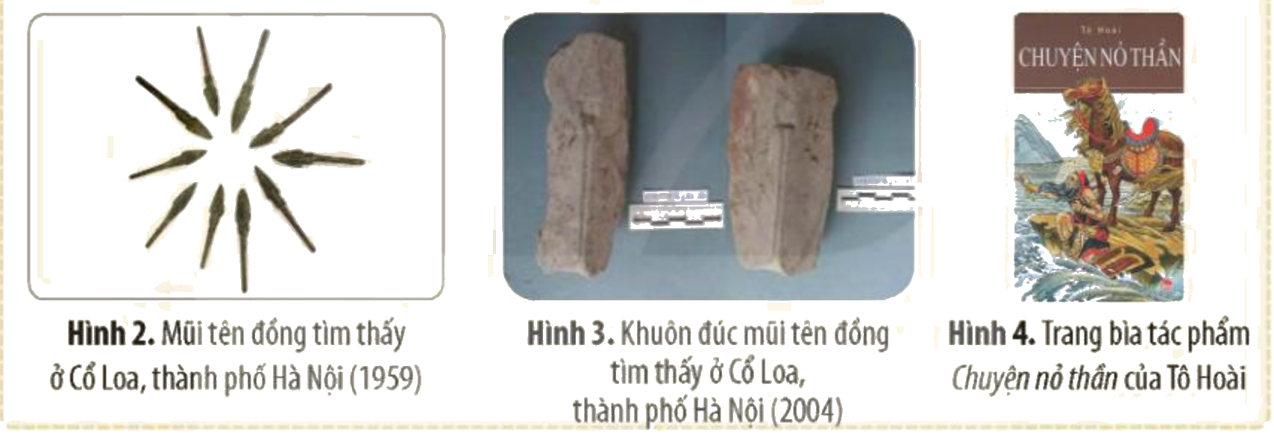
Tư liệu 1. Một số hiện vật lịch sử và cách tái hiện lịch sử nước Âu Lạc: Hình 2. Mũi tên đồng tìm thấy ở Cổ Loa (1959); Hình 3. Khuôn đúc mũi tên đồng (2004); Hình 4. Bìa tác phẩm Chuyện nỏ thần của Tô Hoài (Nguồn: SGK Lịch sử 10 – Kết nối tri thức với cuộc sống, NXB Giáo dục Việt Nam, tr.7)
PHIẾU HỌC TẬP SỐ 1 – HAI TẤM BIA Ở XÊ-BU
Tiêu chí | Bia La-pu-la-pu | Bia Ma-gien-lăng
Sự kiện được nhắc tới
Cách nhìn nhận nhân vật chính
Ai dựng bia, với mục đích gì (suy luận)

Điểm giống: ………………………… Điểm khác: ………………………… Vì sao khác? ……………………

c) Sản phẩm: Câu 1: lịch sử là những gì đã diễn ra trong quá khứ; lịch sử loài người là toàn bộ hoạt động của con người từ khi xuất hiện đến nay. Câu 2: Hình 2, 3 (mũi tên đồng, khuôn đúc) là hiện thực lịch sử (dấu tích vật chất có thật); Hình 4 (Chuyện nỏ thần) là lịch sử được con người nhận thức (tái hiện qua văn học). Câu 3: giống – cùng nói về trận đụng độ ngày 27 – 4 – 1521 ở Mác-tan, Ma-gien-lăng chết; khác – bia 1 ca ngợi La-pu-la-pu là người Phi-líp-pin đầu tiên đánh đuổi quân xâm lược châu Âu; bia 2 nhìn Ma-gien-lăng là nhà thám hiểm, nhấn mạnh chuyến đi vòng quanh thế giới. Khác vì mục đích, thái độ, lập trường của người viết khác nhau.
d) Tổ chức thực hiện:
Bước 1. Giao nhiệm vụ học tập: GV giao Nhiệm vụ 1 cho cặp đôi; sau khi chữa, chia nhóm 4 giao Nhiệm vụ 2, phát Phiếu số 1; một nhóm được hỏi AI (NLc): “Kể ngắn gọn về cầu Long Biên” rồi so với bài báo chính thống.
Bước 2. Thực hiện nhiệm vụ: HS đọc, quan sát tư liệu, thảo luận.
- Dự kiến khó khăn 1: HS cho rằng sách lịch sử chính là hiện thực lịch sử. Hỗ trợ: GV hỏi “Cuốn sách được viết lúc nào, ai viết? Người viết có mặt lúc sự kiện xảy ra không?”.
- Dự kiến khó khăn 2: HS khó lí giải vì sao hai tấm bia khác nhau. Hỗ trợ: GV gợi ý “Nếu em là người Phi-líp-pin / người Tây Ban Nha, em sẽ khắc lên bia điều gì?”; liên hệ truyện Thầy bói xem voi – mỗi người chỉ thấy một phần.
- Dự kiến khó khăn 3: AI đưa thông tin sai năm xây cầu. Hỗ trợ: yêu cầu đối chiếu SGK (1898 – 1902), rút ra AI cũng chỉ là một cách “nhận thức” lịch sử, cần kiểm chứng.
Bước 3. Báo cáo, thảo luận: GV mời 2 cặp trả lời câu 1, 2; mời 2 nhóm có ý kiến khác nhau về câu 3 trình bày để tranh luận; nhóm hỏi AI báo cáo chỗ sai lệch phát hiện được.
Bước 4. Kết luận, nhận định: GV phân tích: hiện thực lịch sử chỉ có một và không thay đổi; lịch sử được nhận thức có thể khác nhau và thay đổi theo người tìm hiểu, nguồn sử liệu, phương pháp, mục đích, thái độ. Vì vậy người học lịch sử phải biết đối chiếu nhiều nguồn, tôn trọng sự thật. HS chép vào vở:
✍ NỘI DUNG GHI VÀO VỞ
1. LỊCH SỬ LÀ GÌ?
- Lịch sử là những gì đã diễn ra trong quá khứ. Lịch sử loài người là toàn bộ hoạt động của con người từ khi xuất hiện đến nay (tương tác với tự nhiên và với nhau).
- Hiện thực lịch sử: tất cả những gì đã diễn ra trong quá khứ – tồn tại khách quan, không phụ thuộc ý muốn con người; không thể thay đổi.
- Lịch sử được con người nhận thức: hiểu biết của con người về hiện thực lịch sử, được trình bày, tái hiện qua kể chuyện, ghi chép, nghiên cứu, trình diễn, lập đài tưởng niệm, nghi lễ, phong tục…
- Giữa hai loại luôn có khoảng cách vì nhận thức phụ thuộc: nhu cầu, năng lực người tìm hiểu; điều kiện, phương pháp; mức độ phong phú, xác thực của sử liệu; đặc biệt là mục đích, thái độ, đạo đức, thế giới quan của người nghiên cứu.

HẾT TIẾT 1 – CHUYỂN SANG TIẾT 2
TIẾT 2
Hoạt động 2.2. Tìm hiểu Sử học là gì (23 phút)
a) Mục tiêu: Giải thích khái niệm Sử học; trình bày đối tượng nghiên cứu; nêu chức năng, nhiệm vụ của Sử học.
b) Nội dung: Nhóm 6 HS đọc mục 2 (SGK tr.8 – 9), quan sát Hình 7, 8; hoàn thành Phiếu học tập số 2 dạng sơ đồ; trả lời câu hỏi “?” tr.9.
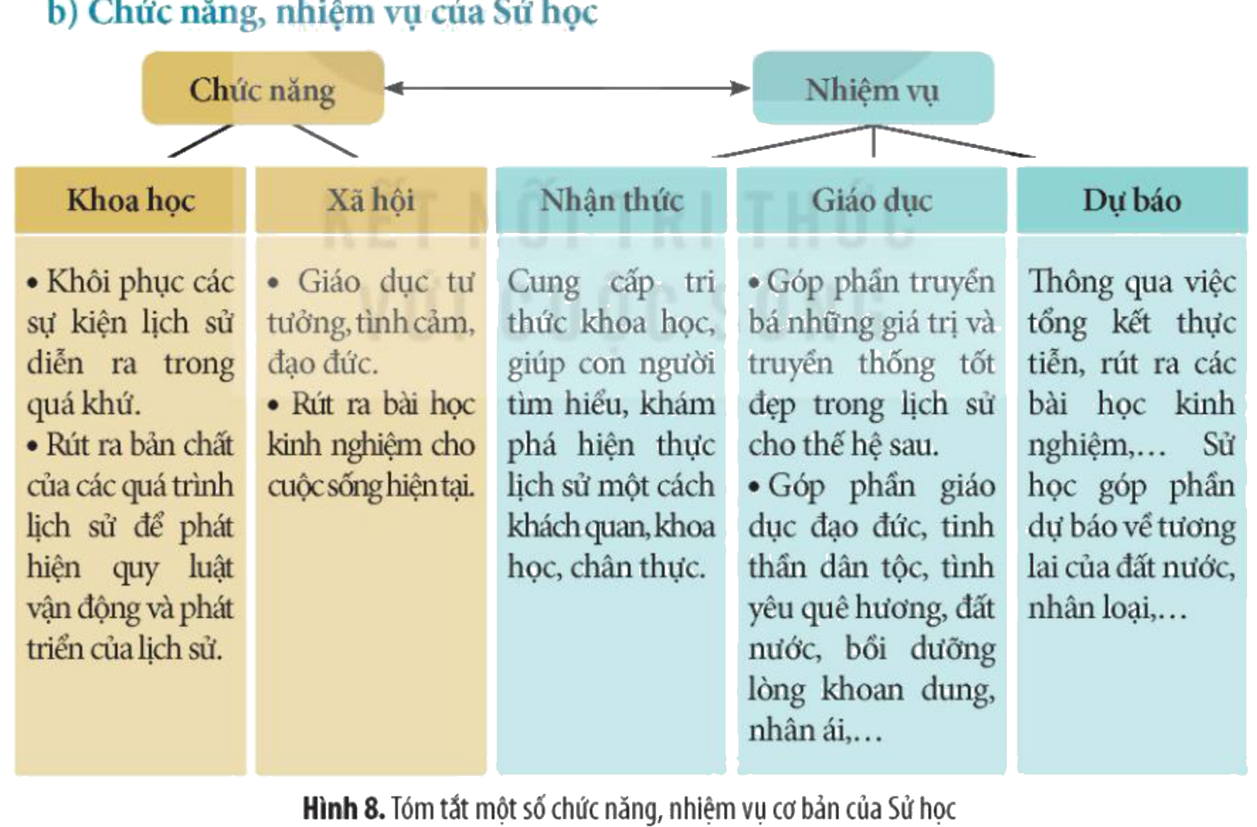
Hình 8. Tóm tắt một số chức năng, nhiệm vụ cơ bản của Sử học (Nguồn: SGK Lịch sử 10 – Kết nối tri thức với cuộc sống, NXB Giáo dục Việt Nam, tr.9)
c) Sản phẩm: Sử học là khoa học nghiên cứu về quá khứ của loài người; đối tượng là toàn bộ quá khứ của loài người (cá nhân, nhóm người, cộng đồng, quốc gia, khu vực, toàn nhân loại – Hình 7: lịch sử thế giới, dân tộc, địa phương). Chức năng: khoa học (khôi phục sự kiện, rút ra bản chất, quy luật), xã hội (giáo dục tư tưởng, tình cảm, đạo đức; rút bài học kinh nghiệm). Nhiệm vụ: nhận thức (cung cấp tri thức khoa học, khách quan), giáo dục (truyền bá giá trị truyền thống; giáo dục đạo đức, tinh thần dân tộc, lòng khoan dung, nhân ái), dự báo (tổng kết thực tiễn, rút bài học, dự báo tương lai).
d) Tổ chức thực hiện:
Bước 1. Giao nhiệm vụ học tập: GV phát Phiếu số 2 (sơ đồ trống mô phỏng Hình 8), giao nhóm 10 phút; yêu cầu mỗi ô có thêm 1 ví dụ của nhóm.
Bước 2. Thực hiện nhiệm vụ: HS đọc, điền sơ đồ, lấy ví dụ.
- Dự kiến khó khăn 1: HS lẫn “lịch sử” và “Sử học”. Hỗ trợ: GV so sánh “lịch sử là đối tượng – Sử học là ngành khoa học nghiên cứu đối tượng đó”, như “sự sống” và “Sinh học”.
- Dự kiến khó khăn 2: HS khó phân biệt chức năng và nhiệm vụ. Hỗ trợ: GV gợi ý “chức năng = Sử học vốn có tác dụng gì; nhiệm vụ = Sử học phải làm gì cho xã hội”.
Bước 3. Báo cáo, thảo luận: 1 nhóm trình bày sơ đồ; nhóm khác bổ sung ví dụ (dự báo: bài học “dựa vào dân” trong kháng chiến vẫn đúng hôm nay; giáo dục: tham quan di tích Tây Sơn Thượng đạo ở An Khê).
Bước 4. Kết luận, nhận định: GV chốt: Sử học không chỉ “kể lại chuyện cũ” mà là khoa học – tìm sự thật, rút ra quy luật, giáo dục con người và dự báo tương lai. HS chép vào vở:
✍ NỘI DUNG GHI VÀO VỞ
2. SỬ HỌC LÀ GÌ?
a) Khái niệm: Sử học là khoa học nghiên cứu về quá khứ của loài người. Đối tượng: toàn bộ quá khứ của loài người (cá nhân, nhóm người, cộng đồng, quốc gia, khu vực, toàn nhân loại).
b) Chức năng: khoa học (khôi phục sự kiện, rút ra bản chất, quy luật vận động và phát triển của lịch sử); xã hội (giáo dục tư tưởng, tình cảm, đạo đức; rút bài học kinh nghiệm cho hiện tại).
Nhiệm vụ: nhận thức (cung cấp tri thức khoa học, khách quan, chân thực); giáo dục (truyền bá giá trị truyền thống, giáo dục đạo đức, tinh thần dân tộc, lòng khoan dung, nhân ái); dự báo (tổng kết thực tiễn, rút bài học, góp phần dự báo tương lai).

3. HOẠT ĐỘNG 3: LUYỆN TẬP (15 phút)
a) Mục tiêu: Củng cố, phân biệt khái niệm; phát triển 5.2.NC1b; 2.5.NC1a.
b) Nội dung: (1) Luyện tập SGK tr.10: so sánh điểm khác nhau giữa hiện thực lịch sử và lịch sử được con người nhận thức, nêu ví dụ theo bảng 2 cột. (2) Bài củng cố trực tuyến (8 câu nhiều lựa chọn, 1 câu đúng sai – mục D cuối KHBD).
c) Sản phẩm: Bảng: hiện thực lịch sử – khách quan, duy nhất, không thay đổi; ví dụ: chiến thắng Bạch Đằng 938, khu di tích thành Cổ Loa, mũi tên đồng. Lịch sử được nhận thức – chủ quan, đa dạng, có thể thay đổi; ví dụ: sách Đại Việt sử kí toàn thư, truyện Chuyện nỏ thần, phim lịch sử, bài giảng. Điểm bài trực tuyến.
d) Tổ chức thực hiện:
Bước 1. Giao nhiệm vụ học tập: GV giao cá nhân kẻ bảng vào vở (5 phút) rồi làm bài trực tuyến (8 phút).
Bước 2. Thực hiện nhiệm vụ: HS làm bài.
- Dự kiến khó khăn: HS xếp “di tích được trùng tu” vào hiện thực. Hỗ trợ: GV phân tích “di tích gốc là dấu tích hiện thực; phần phục dựng thể hiện nhận thức của người trùng tu”.
Bước 3. Báo cáo, thảo luận: 2 HS đọc bảng; GV mở thống kê, chữa câu sai nhiều.
Bước 4. Kết luận, nhận định: GV chữa bài (gọi theo nội dung phương án). HS ghi vào vở:
✍ NỘI DUNG GHI VÀO VỞ
PHÂN BIỆT: Hiện thực lịch sử – khách quan, duy nhất, bất biến (sự kiện, hiện vật, di tích gốc). Lịch sử được nhận thức – mang dấu ấn chủ quan, đa dạng, có thể bổ sung, thay đổi (sách, truyện, phim, bài giảng, bia tưởng niệm). Học lịch sử = tiến gần nhất tới hiện thực bằng cách đối chiếu nhiều nguồn.

4. HOẠT ĐỘNG 4: VẬN DỤNG (7 phút giao việc, làm ở nhà)
a) Mục tiêu: Vận dụng kiến thức vào việc đọc, đánh giá tác phẩm lịch sử; phát triển 1.2.NC1b, 3.1.NC1a.
b) Nội dung: Vận dụng SGK tr.10: cá nhân/nhóm tìm đọc một cuốn truyện/sách lịch sử, giới thiệu (tên, tác giả, năm xuất bản, nội dung chủ yếu, điều em thích nhất); chỉ ra trong sách đâu là hiện thực lịch sử, đâu là phần tác giả tưởng tượng/nhận định. Gợi ý: “Bão táp triều Trần” (Hoàng Quốc Hải), “Sông Côn mùa lũ” (Nguyễn Mộng Giác – về Tây Sơn), “Đất rừng phương Nam”…
c) Sản phẩm: Video ≤ 3 phút hoặc slide 5 trang nộp Padlet.
d) Tổ chức thực hiện:
Bước 1. Giao nhiệm vụ học tập: GV giao, gửi danh sách gợi ý sách trên Padlet, hạn 1 tuần.
Bước 2. Thực hiện nhiệm vụ: HS đọc, làm sản phẩm.
- Dự kiến khó khăn: HS chỉ tóm tắt nội dung. Hỗ trợ: GV gửi khung 4 câu hỏi (tác phẩm nói về sự kiện nào? chi tiết nào có thật? chi tiết nào hư cấu? em học được gì?).
Bước 3. Báo cáo, thảo luận: Đầu Bài 2, 2 HS giới thiệu.
Bước 4. Kết luận, nhận định: GV nhận xét, chốt: “Đọc sách lịch sử là trò chuyện với quá khứ qua đôi mắt của người viết – hãy đọc với tinh thần khoa học: trân trọng, nhưng luôn kiểm chứng.”
- Dặn dò: học phần ghi vở; đọc trước Bài 2. Tri thức lịch sử và cuộc sống.
IV. PHỤ LỤC
Phụ lục 1. Tiêu chí đánh giá sản phẩm giới thiệu sách (thang 10)
STT | Tiêu chí | Điểm tối đa
1 | Thông tin sách đầy đủ, chính xác | 2
2 | Tóm tắt nội dung chính rõ ràng | 3
3 | Phân biệt được hiện thực – hư cấu/nhận định | 3
4 | Trình bày hấp dẫn, có cảm nhận riêng | 2

Phụ lục 2. Mẫu Nhật ký sử dụng AI
STT | Câu lệnh | AI trả lời | Nguồn chính thống đối chiếu | Chỗ sai/khác
1

SƠ ĐỒ TƯ DUY VÀ MA TRẬN ĐỀ CỦNG CỐ
Bài 1. Hiện thực lịch sử và lịch sử được con người nhận thức (Lịch sử 10)
A. Sơ đồ tư duy bài học (dạng bong bóng)
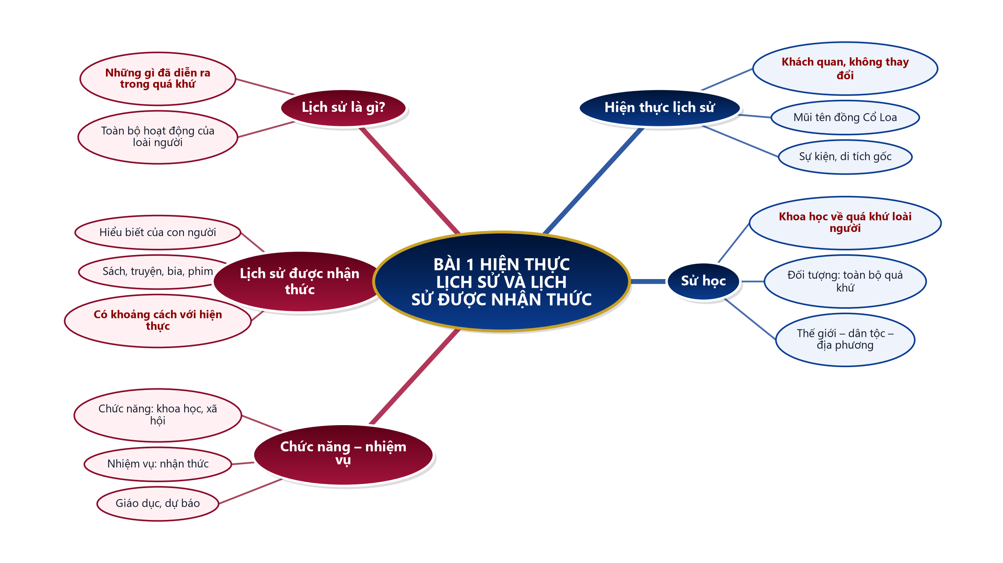
B. Ma trận đề củng cố
Câu | Nội dung kiến thức | Dạng thức | NB | TH | VD | VDC
1 | Khái niệm lịch sử | Nhiều lựa chọn | ✓
2 | Hiện thực lịch sử | Nhiều lựa chọn |  | ✓
3 | Lịch sử được nhận thức | Nhiều lựa chọn | ✓
4 | Phân loại tư liệu Cổ Loa | Nhiều lựa chọn |  | ✓
5 | Nguyên nhân khoảng cách | Nhiều lựa chọn |  |  | ✓
6 | Khái niệm Sử học | Nhiều lựa chọn | ✓
7 | Chức năng khoa học | Nhiều lựa chọn |  | ✓
8 | Nhiệm vụ dự báo | Nhiều lựa chọn |  | ✓
9 | Hai tấm bia ở Xê-bu (đúng sai) | Đúng – sai (4 ý) |  |  | ✓
 | Tổng số câu | 9 | 3 | 4 | 2 | 0

C. Phòng thi trực tuyến (bảo mật)
 | BÀI CỦNG CỐ ONLINE  Đường link: https://trangtu66.github.io/Taode_thi_online/su_cc_bai1_k10.html  Đề trộn câu, trộn phương án cho từng học sinh; trang làm bài không chứa đáp án; học sinh chỉ thấy điểm, lời giải chỉ mở khi giáo viên chữa bài.

D. Đề củng cố – đáp án và lời giải chi tiết
Ghi chú cho GV: đáp án đúng được gạch chân và tô đỏ; đề trực tuyến tự trộn câu và phương án nên khi chữa bài gọi theo NỘI DUNG phương án, không gọi theo chữ cái.
PHẦN I. Câu trắc nghiệm nhiều phương án lựa chọn
Câu 1 (Nhận biết). Lịch sử là
A. những gì sẽ xảy ra trong tương lai
B. những gì đã diễn ra trong quá khứ
C. những câu chuyện do con người tưởng tượng
D. chỉ các cuộc chiến tranh
Đáp án: B. Lời giải: SGK tr.7: lịch sử là những gì đã diễn ra trong quá khứ; lịch sử loài người là toàn bộ hoạt động của con người từ khi xuất hiện đến nay.
Câu 2 (Thông hiểu). Đặc điểm của hiện thực lịch sử là
A. do nhà sử học tạo ra
B. có thể thay đổi theo ý muốn của người viết sử
C. chỉ tồn tại trong sách vở
D. tồn tại khách quan, không phụ thuộc vào ý muốn chủ quan của con người
Đáp án: D. Lời giải: SGK tr.7: hiện thực lịch sử tồn tại hoàn toàn khách quan, không phụ thuộc vào ý muốn chủ quan của con người; ta không thể thay đổi được hiện thực lịch sử.
Câu 3 (Nhận biết). Lịch sử được con người nhận thức là
A. những hiểu biết của con người về hiện thực lịch sử, được trình bày, tái hiện theo những cách khác nhau
B. tất cả những gì đã diễn ra trong quá khứ
C. những hiện vật khảo cổ chưa được nghiên cứu
D. những sự kiện chưa xảy ra
Đáp án: A. Lời giải: SGK tr.7: lịch sử được con người nhận thức là những hiểu biết của con người về hiện thực lịch sử, được trình bày, tái hiện qua kể chuyện, ghi chép, nghiên cứu…
Câu 4 (Thông hiểu). Trong Tư liệu 1 (SGK), hình ảnh nào thể hiện lịch sử được con người nhận thức?
A. Khuôn đúc mũi tên đồng ở Cổ Loa
B. Mũi tên đồng tìm thấy ở Cổ Loa
C. Bìa tác phẩm Chuyện nỏ thần của Tô Hoài
D. Thành Cổ Loa nguyên gốc
Đáp án: C. Lời giải: Bước 1: Mũi tên đồng, khuôn đúc là hiện vật có thật – hiện thực lịch sử. Bước 2: Tác phẩm văn học Chuyện nỏ thần là cách nhà văn tái hiện quá khứ – lịch sử được nhận thức.
Câu 5 (Vận dụng). Hai tấm bia ở Xê-bu cùng nói về sự kiện ngày 27 – 4 – 1521 nhưng nội dung khác nhau. Nguyên nhân chủ yếu là
A. sự kiện chưa từng xảy ra
B. hiện thực lịch sử đã thay đổi
C. mục đích, thái độ, quan điểm của người dựng bia khác nhau
D. hai bia nói về hai trận đánh khác nhau
Đáp án: C. Lời giải: Bước 1: Hiện thực chỉ có một (trận đụng độ ở Mác-tan). Bước 2: SGK tr.7: lịch sử được nhận thức phụ thuộc mục đích, thái độ, đạo đức, thế giới quan của người tìm hiểu. Kết luận: do quan điểm người dựng bia khác nhau.
Câu 6 (Nhận biết). Sử học là
A. khoa học nghiên cứu về quá khứ của loài người
B. toàn bộ những gì đã xảy ra trong quá khứ
C. một thể loại văn học
D. môn học về địa danh
Đáp án: A. Lời giải: SGK tr.8: Sử học là khoa học nghiên cứu về quá khứ của loài người.
Câu 7 (Thông hiểu). Chức năng khoa học của Sử học là
A. giáo dục tư tưởng, tình cảm, đạo đức
B. khôi phục các sự kiện lịch sử, rút ra bản chất, quy luật vận động và phát triển của lịch sử
C. dự báo thời tiết
D. sáng tác tác phẩm văn học
Đáp án: B. Lời giải: Hình 8 (SGK tr.9): chức năng khoa học – khôi phục các sự kiện lịch sử diễn ra trong quá khứ, rút ra bản chất của các quá trình lịch sử để phát hiện quy luật vận động và phát triển.
Câu 8 (Thông hiểu). Thông qua tổng kết thực tiễn, rút ra bài học kinh nghiệm để góp phần định hướng tương lai là nhiệm vụ nào của Sử học?
A. Khôi phục
B. Nhận thức
C. Giáo dục
D. Dự báo
Đáp án: D. Lời giải: Hình 8: nhiệm vụ dự báo – thông qua việc tổng kết thực tiễn, rút ra các bài học kinh nghiệm, Sử học góp phần dự báo về tương lai của đất nước, nhân loại.
PHẦN II. Câu trắc nghiệm đúng sai
Câu 1. Tại Xê-bu (Phi-líp-pin) có hai tấm bia: bia La-pu-la-pu ghi ông và người dân địa phương đẩy lui quân xâm lược Tây Ban Nha, giết chết Ma-gien-lăng; bia Ma-gien-lăng ghi ông chết trong cuộc đụng độ ngày 27 – 4 – 1521 và nhấn mạnh chuyến đi vòng quanh thế giới.
a) Cả hai tấm bia đều nhắc tới sự kiện ngày 27 – 4 – 1521 ở Mác-tan. → ĐÚNG
Lời giải: Tư liệu 2 SGK tr.8: hai bia cùng nói về ngày 27 – 4 – 1521.
b) Hai tấm bia là hiện thực lịch sử nên nội dung hoàn toàn khách quan. → SAI
Lời giải: Bia là sản phẩm con người tạo ra để ghi nhớ, phản ánh lịch sử được con người nhận thức, mang dấu ấn quan điểm của người dựng.
c) Sự khác nhau giữa hai bia thể hiện khoảng cách giữa hiện thực lịch sử và lịch sử được nhận thức. → ĐÚNG
Lời giải: Cùng một hiện thực nhưng được nhận thức, trình bày khác nhau.
d) Muốn hiểu đúng sự kiện, người học cần đối chiếu nhiều nguồn sử liệu khác nhau. → ĐÚNG
Lời giải: Do nhận thức phụ thuộc sử liệu, mục đích, thái độ người viết, cần đối chiếu nhiều nguồn để tiến gần hiện thực lịch sử.

